Le PERF du logiciel LOGIC
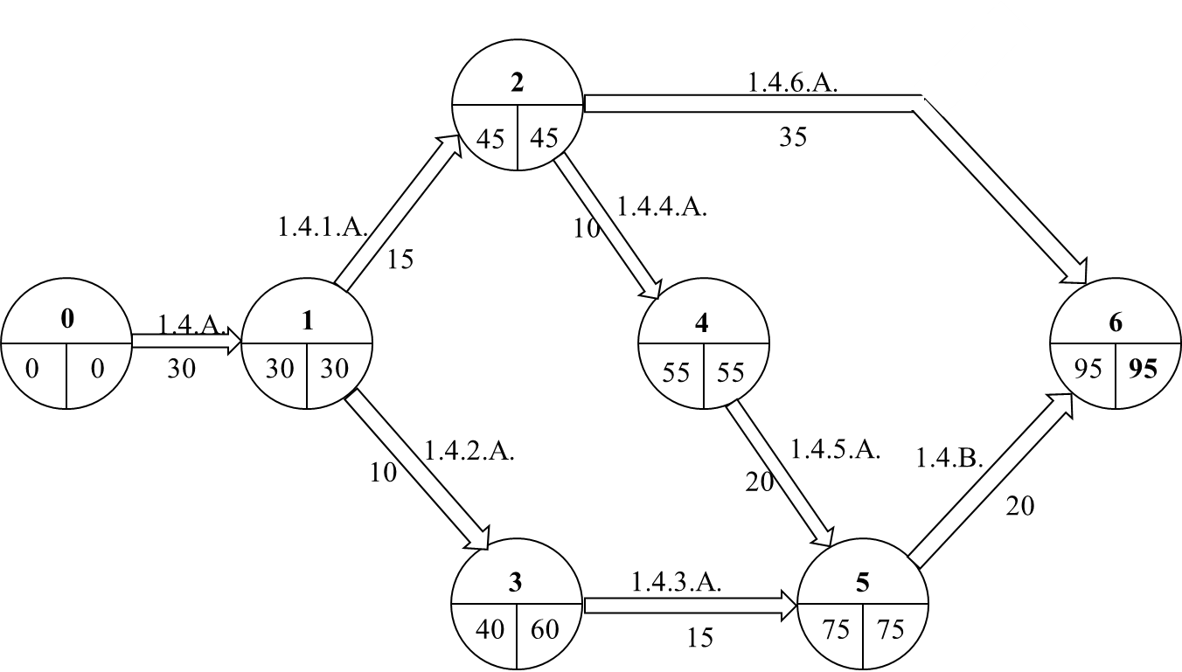

Toutes les tâches en durée minimum

Toutes les tâches en durée normale

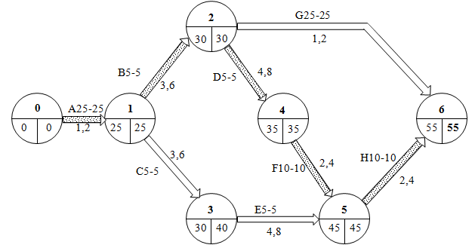
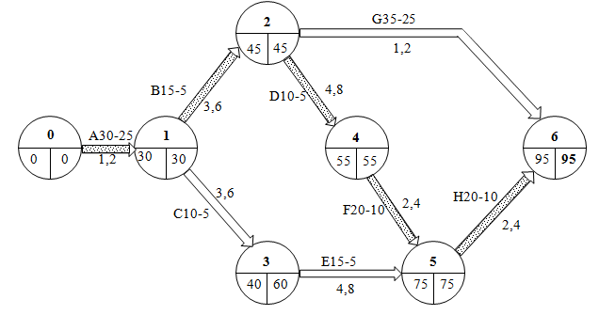
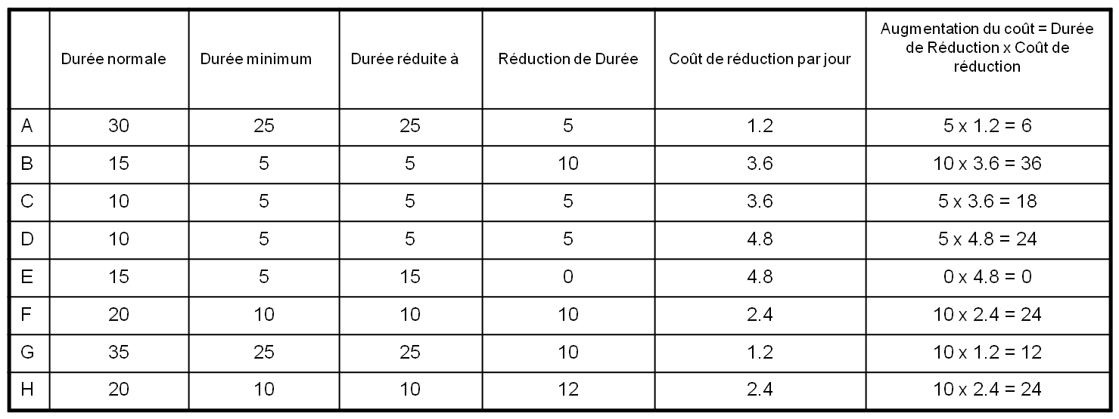

L'augmentation minimum du coût est de 6+36+18+24+0+24+12+24= 144 k€ pour une durée ramenée à 55 jours au lieu de 95.

Application de l’algorithme de Ford-Fulkerson
- 1ère itération

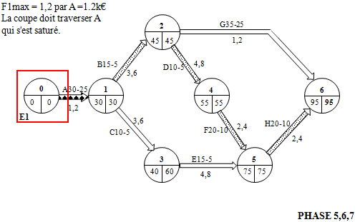
T1 = z01 =T1 - t0 - L01 = 30 – 0 – 25 = 5
PHASE 8
Coût de la réduction du délai : 5 x 1.2 k€ = 6.000 €

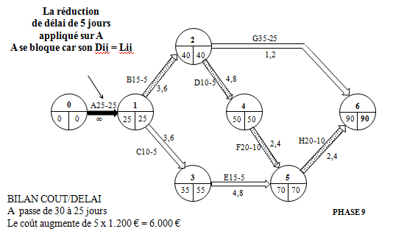

- 2ème itération
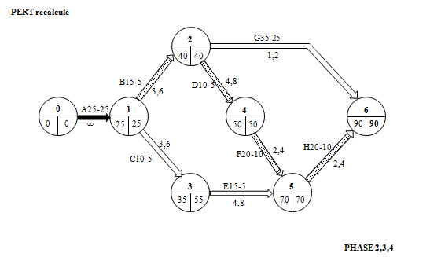

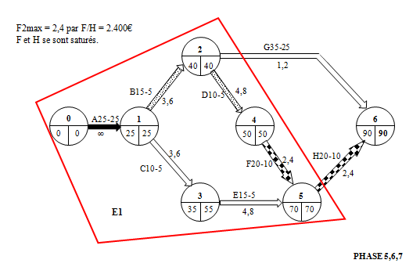
T2 = min (z 56, x 26) = 10
PHASE 8
Car : z56 = 90-70-10 = 10 x26 = 90-40-35 = 15
Coût de la réduction du délai : 10 x 2.4 k€ = 24.000 €

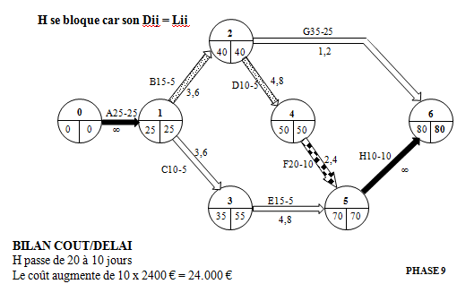

- 3ème itération
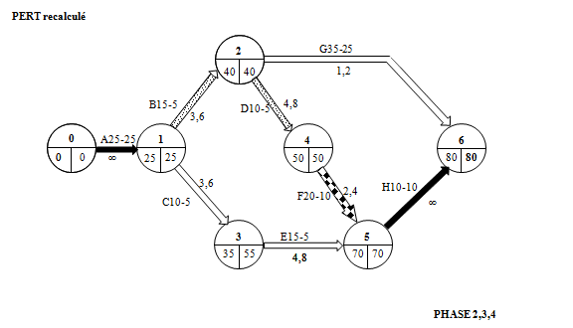
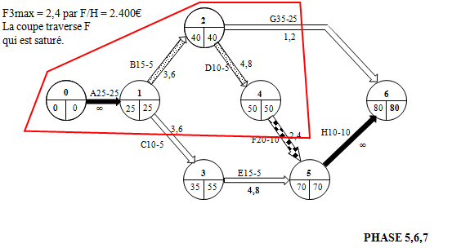

T3 = min (z45, x26,x13) = 5
PHASE 8
Car : z45=70-50-10=10 ; x26=80-40-35=5 ; x13=55-25-10=20
Coût de la réduction du délai : 5 x 2.4 k€ = 12.000 €

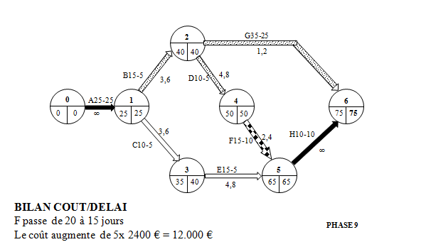

- 4ème itération
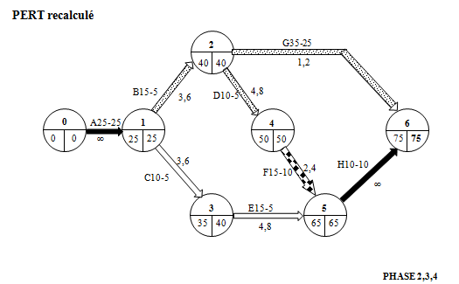

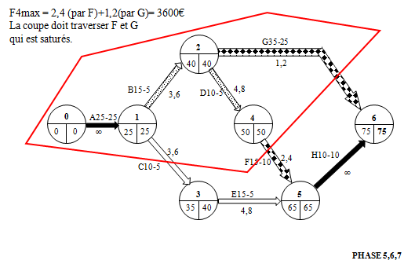
T4 = min (z26, z45,x13) = 5
PHASE 8
Car : z26=65-30-25=10 ; z45=55-40-10=5 ; x13=50-25-5=15
Coût de la réduction du délai : 5 x 3.6 k€ = 18.000 €
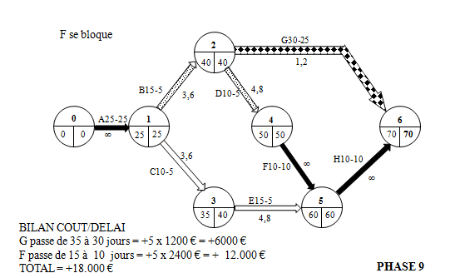
- 5ème itération
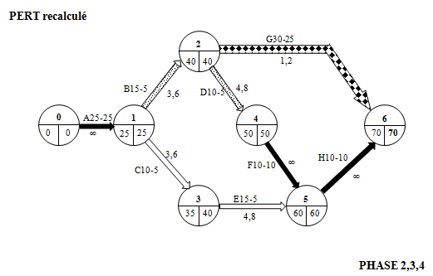
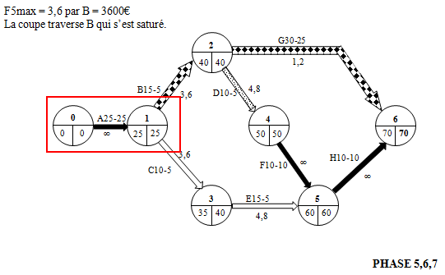

T5 = min(x13, z12) = 10
PHASE 8
Car: x13=45-25-5=10 ; z12=40-25-5=10
Coût de la réduction du délai : 10 x 3.6 k€ = 36.000 €
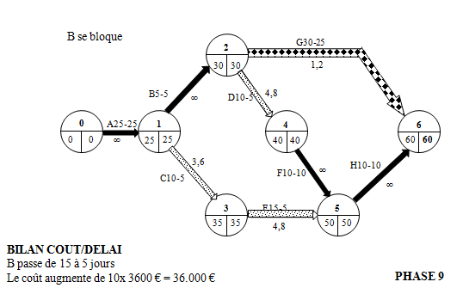

- 6ème itération
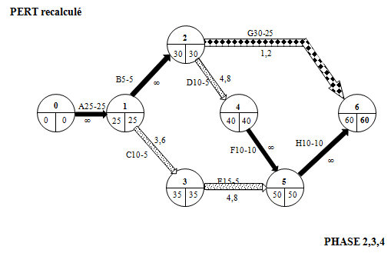

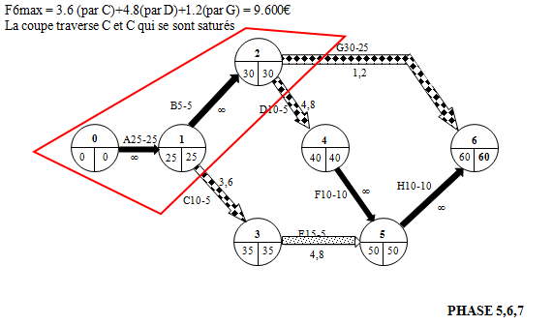
T7 = min (z13, z24, z26) = 5
PHASE 8
Car : z13=35-25-5=5 ; z24=40-30-5=5 ; z26=60-30-25=5
Coût de la réduction du délai : 5 x 9.6 k€ = 48.000 €

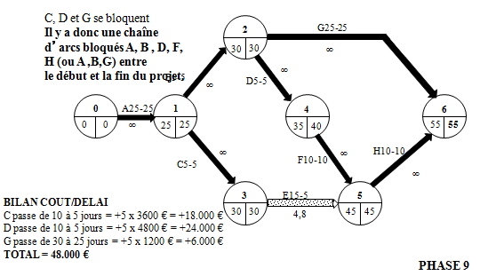
En faisant les coûts totaux obtenus lors des différentes itérations. On obtient : 6000+24000+12000+18000+48000=144000, ce qui correspond au même montant que l’on a fait lors de l’analyse globale avant d’appliquer l’algorithme de ford-Fulkerson.

